Link Figma: https://www.figma.com/design/e9QZwajXUm85Fe3R0LDyiI/HCM_KS25_CNTT7_TranHieuNghia_05?node-id=0-1&t=93GcLwNUzNP0PAu1-1
Yêu cầu 1: Phân tích yêu cầu
Mục | Nội dung
Actor – vai trò | Khách hàng :  - Chọn chi nhánh  - Ngày và khung giờ giao  - Chọn món cùng số lượng  - Nhận mã đơn và theo dõi trạng thái đơn hàng  Hệ thống:  - Phục vụ được lượng đơn tang đột biến vào giờ ăn trưa, ăn tối  - Bảo mật địa chỉ số điện thoại của khách
Yêu cầu chức năng (4) | - GPS lựa chọn chi nhánh gần khách hàng nhất và vẫn còn hoạt động nhanh vào giờ cao điểm  - Realtime ngày giờ, địa điểm giao thực tế cho khách hàng theo dõi  - Khách hàng tự do chọn món dựa trên danh sách món ăn hoặc danh sách món ăn nổi bật được đặt nhiều nhất  - Xem chi tiết đơn hàng đã đặt, lịch sử đặt hàng,
Yêu cầu phi chức năng (2) | - Phản hồi lại đơn hàng nhanh chóng từ 2 đến 5 phút kể từ thời gian khách hàng đặt hàng  - Xác nhận thanh toán nhanh chóng cho trường hợp khách hàng chọn thanh toàn trực tuyến
BR2 -> Bước 2,3 | - Mỗi chi nhánh có nhiều khung giờ giao được chịu tác động thông qua bước 2 do hệ thống tự hiện thị các khung giờ giao còn nhận được mỗi khung giờ thuộc một chi nhánh và nhận tối đa một số đơn nhất định được chịu tác động thông qua bước 3
BR5 -> Bước 5 | - Tiền món tính theo giờ
Điểm chưa rõ- câu hỏi | BR5: Tiền món tính theo giá tại thời điểm

Yêu cầu 2: Activity Diagram

Yêu cầu 3: Thiết kế ERD
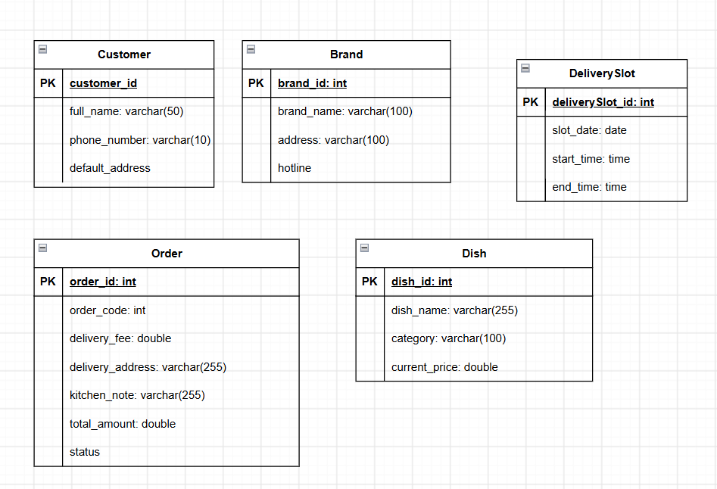
Thuộc tính | Đặt ở bảng
max_orders | Brand
delivery_fee | Order
unit_price | Order
Thuộc tính không nên lưu – lý do

Yêu cầu 4: UI/UX trên figma
# | Lỗi | Nguyên tắc vi phạm | Cách sửa
1 | Nút tiếp tục quá nhỏ khiến cho người dùng dễ nhấn nhầm sai và sai mục đích | Vi phạm nguyên tắc phân cấp thị giác | Chọn màu khác cho nút tiếp tục và phóng to ra
2 | Phần hiển thị khung giờ đủ đơn bị một màu khác | Vi phạm nguyên tắc Ngăn ngừa lỗi và tính nhất quán với chuẩn mực chung
3 |  | Vi phạm nguyên tắc
4 |  | Vi phạm nguyên tắc

